НАЦІОНАЛЬНИЙ ТЕХНІЧНИЙ УНІВЕРСИТЕТ УКРАЇНИ

«КИЇВСЬКИЙ ПОЛІТЕХНІЧНИЙ ІНСТИТУТ  
імені Ігоря Сікорського»

Факультет прикладної математики

Кафедра прикладної математики

Звіт

із дисципліни «Технології колективної розробки»

на тему

Scrum

|  |  |
| --- | --- |
| Виконала: | Керівник: |
| студентка групи КМ-52 |  |
| Бобир А.О. | Терещенко І.О. |

Київ — 2016

ЗМІСТ

ВСТУП 3

ОСНОВНА ЧАСТИНА 3

ВИСНОВКИ 13

# ВСТУП

Тема даної роботи – «Написання контрольної роботи».

Для неї визначені 3 sprint: «Створення завдань контрольної роботи», «Виконання завдань контрольної роботи», «Огляд результатів контрольної роботи».

Кожний зі sprint має по 3-4 User Story.

# ОСНОВНА ЧАСТИНА

Екранні форми кожного зі sprint: 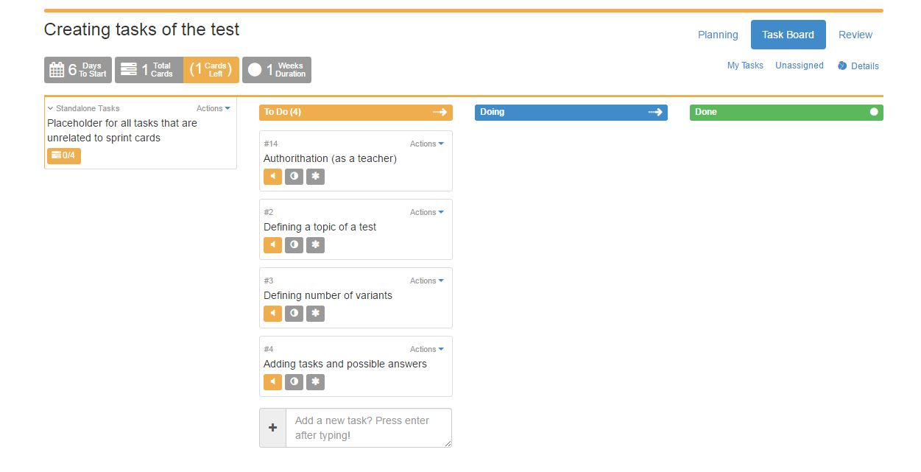

Рис. 1 – Sprint «Створення завдань контрольної роботи»

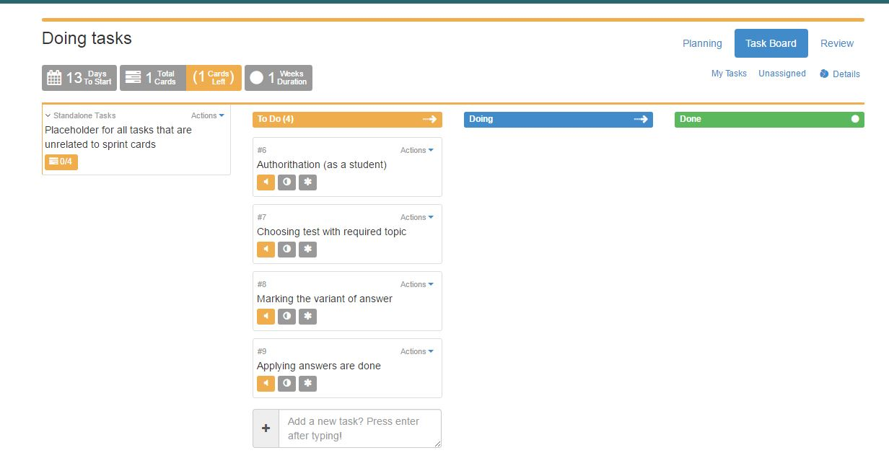

Рис. 2 – Sprint «Виконання завдань контрольної роботи»

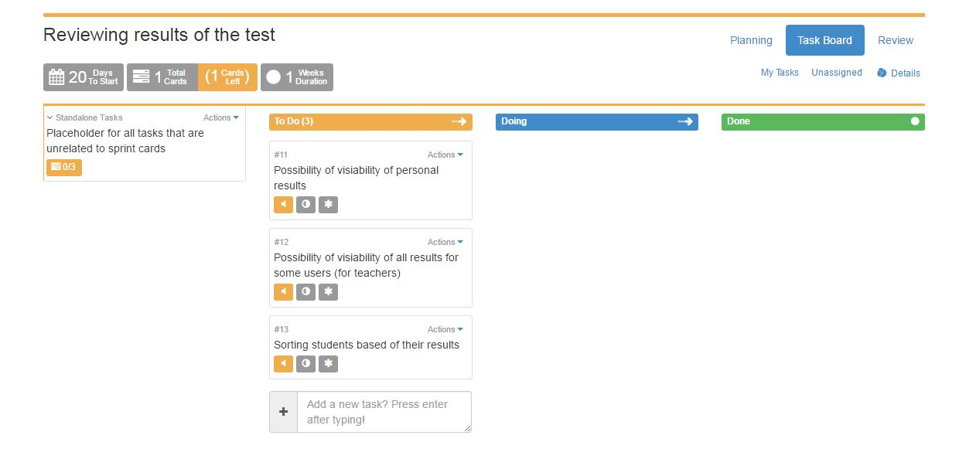

Рис. 3 – Sprint «Огляд результатів контрольної роботи»

# 

# ВИСНОВКИ

При виконанні даної роботи були набуті навички роботи з сервісом <http://www.flying-donut.com/> для створення sprint проекту.